МИНИСТЕРСТВО ОБРАЗОВАНИЯ И НАУКИ РОССИЙСКОЙ ФЕДЕРАЦИИ

Федеральное государственное бюджетное образовательное учреждение высшего образования

**«КУБАНСКИЙ ГОСУДАРСТВЕННЫЙ УНИВЕРСИТЕТ»**

**(ФГБОУ ВО «КУБГУ»)**

**Факультет компьютерных технологий и прикладной математики**

**Кафедра вычислительных технологий**

**Отчет**

**по индивидуальному заданию №2 по курсу**

**«МОДЕЛИ ИНТЕЛЛЕКТУАЛЬНЫХ СИСТЕМ»**

Работу выполнил

Студент 46/2 группы

Гиренко Д.Е.

Преподаватель:

Бушуева О.А.

Краснодар 2023

**Цель работы:** Создание онтологии для предметной области, связанной с характеристиками и параметрами ноутбуков.

**Ход работы:**

**1 Обоснование выбора предметной области**

- Причина выбора: выбор своей профессии в айти является сложным действием для человека, не осведомлённого о внутренней структуре. Для того, чтобы начать погружаться в эту среду необходимо заранее выбрать роль, работу которой тебе предстоит выполнять.

- Уровень осведомленности: Высокий уровень, интерес к айти индустрии и опыт нахождения в ней.

- Особенности предметной области: Личность интересующегося является набором параметров, необходимость подобрать общее решение для индивидуальностей.

- Область охвата онтологии: Черты личности, включая темперамент, таланты и интересы, знания человека, а также характеристики, относящиеся к самой профессии.

- Содержание онтологии: Информация об учебных предметах, образовании, интересах, талантах, темпераментах, видах социального взаимодействия, объектах работы, осложнениях, потребности на рынке и характеристиках профессий (средняя зарплата, научность, наличие олимпиад и необходимость писать код).

- Предполагаемое использование: Онтология может быть использована для определения профессии для школьников или студентов первых курсов институтов.

**2. Методы приобретения знаний:**

Для создания онтологии о выборе профессий использовались различные методы приобретения знаний, включая:

- Изучение специализированной литературы: анализ научных статей, книг, учебников и других публикаций, касающихся выбора профессии в IT, требуемых навыков, перспектив развития и других аспектов этой области. При этом источники могут включать как теоретические основы, так и практические примеры успешного карьерного роста в IT. Это помогает понять текущее положение в этой сфере, а также выявить основные требования и тенденции, которые следует учесть при создании онтологии.

- Чтение блогов работающих специалистов: важный источник информации для понимания реального опыта профессионалов IT – это мнение и опыт других людей. Блоги могут содержать неформальные, но ценные знания о том, каким образом выбирают профессию, какие вызовы и проблемы они встречают на своем пути, а также какие навыки и навыки оказываются наиболее ценными в реальной работе в IT.

- Личный опыт и практика: Персональный опыт работы в айти также был важным источником знаний. Этот подход позволил включить в онтологию аспекты, которые могут быть важны с точки зрения конечных пользователей и основаны на реальном опыте.

Таким образом, в основу онтологии легли реальные и актуальные данные по данной предметной области.

**3. Термины и их атрибуты, свойства и иерархия понятий предметной области**

Основа онтологии – класс Профессия который отражает непосредственно объект исследования, данный класс имеет следующие атрибуты:

* Средняя зарплата. Данный атрибут отображает среднюю зарплату, получаемую российскими специалистами всех грейдов. Информация получена с помощью алгоритмов Яндекса
* Научность. Параметр отображающий, возможно ли имея опыт в данной области получить профессию учёного в исследовательских лабораториях.
* Наличие олимпиад. Существуют ли популярные олимпиады для людей данной профессии. Поможет студентам, желающих добиваться успехов в учебной деятельсти.
* Пишет код. Отображает, связана ли профессия с написанием кода.

Следующий класс отражает особенности каждой профессии, в данном случае он назван “Особенности работы”.

Представлены следующие наследники класса Особенности работы:

1) Вид социального взаимодействия. Показывает то, как именно будет происходить рабочее общение, например «управление командой».

2) Объект работы. То, над чем работает или что производит специалист. Это может быть код, процессы, команда, данные и многое другое.

3) Осложнения. То, что будет главной головной болью специалиста данной профессии.

4) Потребность на рынке. Уровень того, как много специалистов требуется рынку данной профессии.

Далее следует класс Личность, который содержит в своих наследниках все черты личности, которые могут помочь определить желаемую профессию.

Представлены следующие наследники класса Личность:

1) Темперамент. Указывает тип темперамента.

2) Таланты. Отличительные особенности человека, которые могут пригодиться в работе

3) Интересы. Указывает то, какие направления интересны человеку.

Последний класс онтологии – Знания. Который представляет требуемые знания для освоения данной профессии. Имеет двух наследников:

1) Образование. Какое образование необходимо получить, чтобы чувствовать себя уверенным специалистом.

2) Теория. Те предметы, которые предстоит изучить, чтобы понимать процессы.

В онтологии присутствуют следующие свойства:

* Имеет. Отображает связь между профессией и особенностью работы, например, тройка: Техлид имеет Управление_командой, значит, что для профессии Техлид в качестве социальной деятельности должен управлять командой.
* ПриоритетнаДля. Отображает связь между профессией и чертой личности. Например, Техлид приоритетнаДля Интуиция, значит что интуиция хорошо поможет в работе Техлида.
* Требует. Связь между профессией и знанием. Техлид требует опыт_в_айти, значит, что для работы эффективной работы на специальности техлида требуется опыт работы в айти.

На рисунке 1 представлена иерархия классов в системе Protégé.

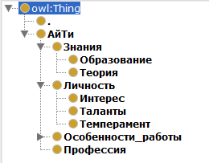



Рисунок 1 – Иерархия классов в системе Protégé.

На рисунке 2 та же иерархия в виде онтографа.

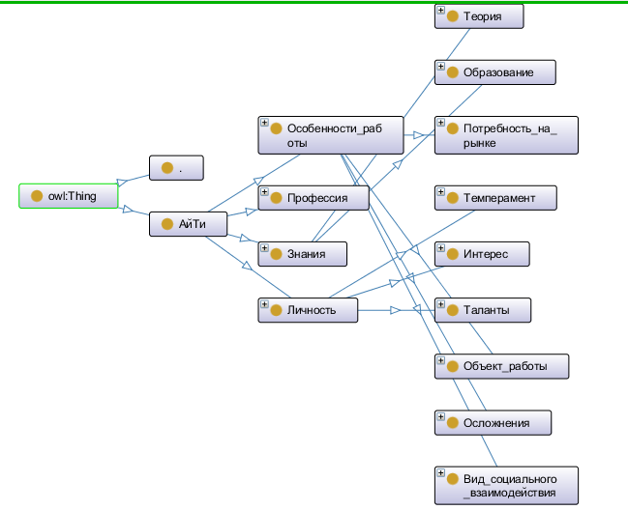

Рисунок 2 – иерархия классов онтологии в виде онтографа.

На рисунке 3 отображены свойства перечисленных классов.

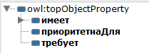

Рисунок 3 – свойства.

На рисунке 4 атрибуты классов.

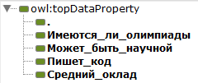

Рисунок 4 – атрибуты.

На рисунках 5 – 10 изображены экземпляры различных классов.

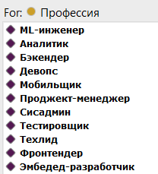

Рисунок 5 – экземпляры профессий.

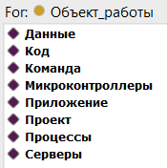

Рисунок 6 – экземпляры объектов работы.

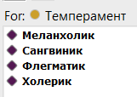

Рисунок 7 – экземпляры темперамента.

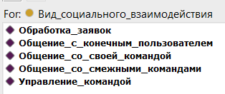

Рисунок 8 – экземпляры видов социального взаимодействия.

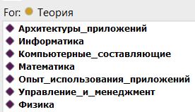

Рисунок 9 – экземпляры теории.

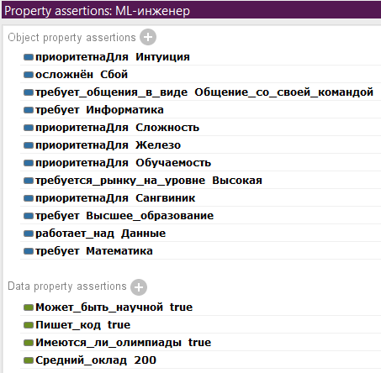

Рисунок 10 – подробности экземпляра класса ноутбук.

**4. Примеры работы онтологии. Запросы.**

Для проверки работоспособности онтологии были использованы 2 языка запросов:

* DL Query;
* SPARQL.

Далее приведены запросы на DL Query и их результаты.

Листинг запроса 1:

Профессия and (приоритетнаДля some Интерес)

Результат на рисунке 11.

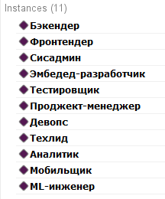

Рисунок 11 – результат запроса.

Листинг запроса 2:

Профессия and (Может_быть_научной value true)

Результат на рисунке 12.

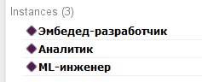

Рисунок 12 – результат запроса.

Листинг запроса 3:

Профессия and (Пишет_код value true)

Результат на рисунке 13.

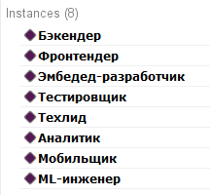

Рисунок 13 – результат запроса.

Листинг запроса 4:

Профессия and (Средний_оклад some xsd:int[>= "150"^^xsd:int]) and (имеет some Осложнения)

Результат на рисунке 14.

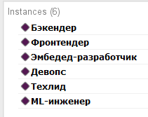

Рисунок 14 – результат запроса.

Также работать с онтологией можно как с обычной реляционной базой данных, далее примеры типичных SQL запросов с помощью SPARQL.

Запрос 1: Вывести все профессии.

Листинг запроса:

PREFIX rdf: <http://www.w3.org/1999/02/22-rdf-syntax-ns#>

PREFIX owl: <http://www.w3.org/2002/07/owl#>

PREFIX rdfs: <http://www.w3.org/2000/01/rdf-schema#>

PREFIX xsd: <http://www.w3.org/2001/XMLSchema#>

PREFIX : <http://www.semanticweb.org/danek/ontologies/2023/11/it-professions-chooser#>

SELECT ?профессии

WHERE {

?профессии rdf:type :Профессия

}

Результат запроса на рисунке 15:

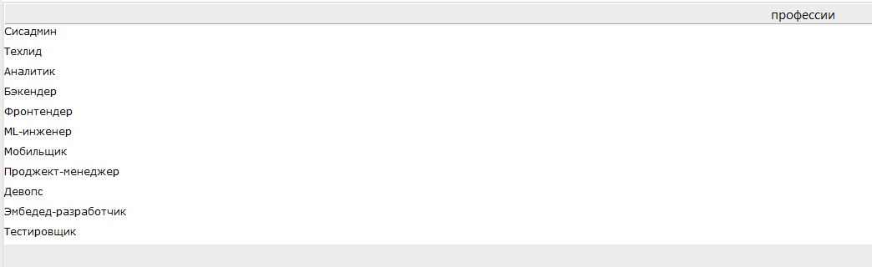

Рисунок 15 – результат запроса.

Далее запросы буду указываться без PREFIX, так как они не будут меняться между запросами.

Запрос 2: Вывести все профессии с багами.

Листинг запроса:

SELECT ?профессии

WHERE {

?профессии rdf:type :Профессия.

?профессии :осложнён :Баги

}

Результат запроса на рисунке 16:

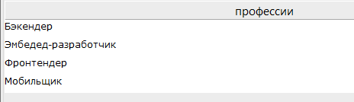

Рисунок 16 – результат запроса.

Запрос 3: Вывести все профессии для творческих людей и их оклад.

Листинг запроса:

SELECT ?профессии ?оклад

WHERE {

?профессии rdf:type :Профессия;

:Средний_оклад ?оклад.

?профессии :приоритетнаДля :Творчество

}

Результат запроса на рисунке 17:

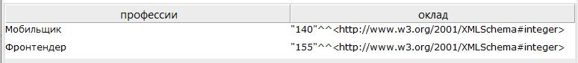

Рисунок 17 – результат запроса.

Запрос 4: Вывести ноутбуки ценой менее 30000 рублей и процессором от Intel.

Листинг запроса:

SELECT ?cheapIntelLaptop

WHERE {

?cheapIntelLaptop rdf:type :Ноутбук.

?cheapIntelLaptop :Имеет_цену ?price.

FILTER (?price < 30000)

?cheapIntelLaptop :Имеет ?processor.

?processor rdf:type :Процессор.

}

Результат запроса на рисунке 18:

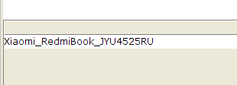

Рисунок 18 – результат запроса.

Запрос 5: Вывести научные профессии и их оклад.

SELECT ?профессии ?оклад

WHERE {

?профессии rdf:type :Профессия;

:Средний_оклад ?оклад;

:Может_быть_научной ?научная

FILTER (?научная = true)

}

Результат запроса на рисунке 19:

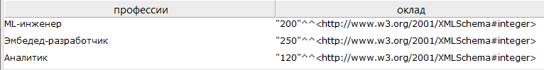

Рисунок 19 – результат запроса.

Запрос 6: Вывести профессии приоритетные для внимательных людей, которые пишут код, или творческие профессии, также их возможность научной составляющей.

SELECT ?профессии ?научная

WHERE {

{

?профессии rdf:type :Профессия;

:Пишет_код ?код;

:Может_быть_научной ?научная.

?профессии :приоритетнаДля :Внимательность.

FILTER (?код = true).

}

UNION

{

?профессии :приоритетнаДля :Творчество.

?профессии rdf:type :Профессия;

:Пишет_код ?код;

:Может_быть_научной ?научная.

}

}

Результат запроса на рисунке 20:

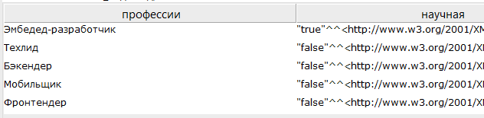

Рисунок 20 – результат запроса.

**Вывод:** В ходе работы была изучена предметная область, связанная с профессиями в айти, достигнуты цели работы, а именно: построена рабочая онтология, позволяющая накапливать знания и взаимодействовать с ними, были изучены основные функции Protégé. Построенная онтология представляет сильно упрощенный вариант предметной области, но она уже работает и выполняет свои функции, она легко расширяема, благодаря своей архитектуре. Объем знаний в текущий момент мал, но он может быть легко дополнен.

Онтология доступна по адресу: https://github.com/iamgirya/it_in_protege